GEOMETRIJSKI LIKI
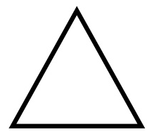
KROG TRIKOTNIK
KVADRAT PRAVOKOTNIK
GEOMETRIJSKI LIKI
KROG TRIKOTNIK
KVADRAT PRAVOKOTNIK

